TECNOLÓGICO DE ESTUDIOS SUPERIORES DE IXTAPALUCA

MATERIA:
FUNDAMENTOS DE BASES DE DATOS

PROFESOR:
BERNARDO ROMERO MEDINA

ESTUDIANTE:
ALAN JAVIER ESTRADA MONROY
LUIS GERMAN CRUZ DE ALVAREZ
CARLOS ALDAHIR DE LA CRUZ VILLEDA
VICTOR MANUEL ZACARIAS ABELINO

GRUPO: 1401 TURNO: MATUTINO

TRABAJO: INVESTIGACIÓN ARQUITECTURAS DE BASE DE DATOS

FECHA DE ENTREGA: 08 MAYO 2026

Introducción
El presente proyecto consiste en un sistema grafico para administrar viajes de autobús dentro de una agencia de viajes. La aplicación permite iniciar sesión, registrar información operativa, consultar los datos almacenados, modificar registros y eliminar información cuando las reglas de relación lo permiten.
La versión actual reorganiza la base de datos en una estructura más directa: se conserva el personal del sistema, la administración de permisos, los autobuses, las rutas, los viajes, los boletos y los reportes. Los datos del cliente se integran directamente al viaje para simplificar el flujo y reducir tablas auxiliares.

Objetivo del proyecto
Desarrollar una aplicación funcional que simule una base de datos mediante archivos de texto, con una interfaz gráfica capaz de realizar altas, consultas, modificaciones y bajas de registros relacionados con viajes de autobús.

Desarrollo

Descripción general del sistema
Al iniciar el programa, el usuario captura su nombre de usuario y contraseña. El sistema valida las credenciales contra la tabla de empleados, compara la contraseña encriptada y determina si el usuario puede acceder a la vista de administrador o a la vista básica.
- Vista de administrador: permite trabajar con autobuses, rutas, viajes, boletos y reportes, además de cargar datos de demostración.
- Vista de usuario: muestra un conjunto reducido de opciones para operación cotidiana.
- Persistencia: cada tabla se guarda en un archivo TXT dentro de la carpeta data_db.
- Interfaz gráfica: construida con PySide6, formularios reutilizables y estilos QSS.

Estructura de archivos
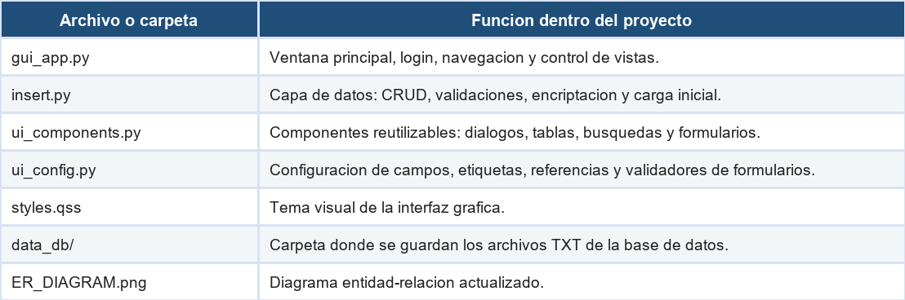

Base de datos en archivos TXT
El sistema no utiliza un gestor de base de datos externo. Cada tabla se representa como un archivo de texto, y cada registro se almacena en una línea con pares campo=valores separados por coma. Para leer y escribir estos registros se usa una lógica basada en CSV, lo que permite conservar correctamente los valores y simplificar el manejo de los datos.
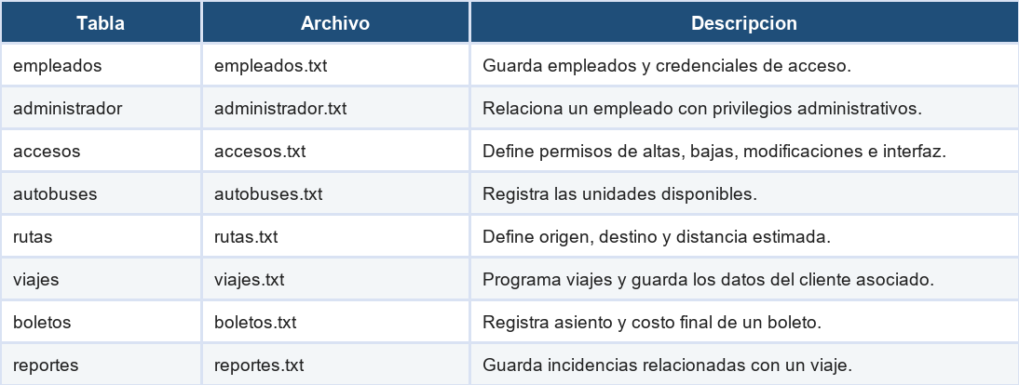

Nueva estructura de la base de datos
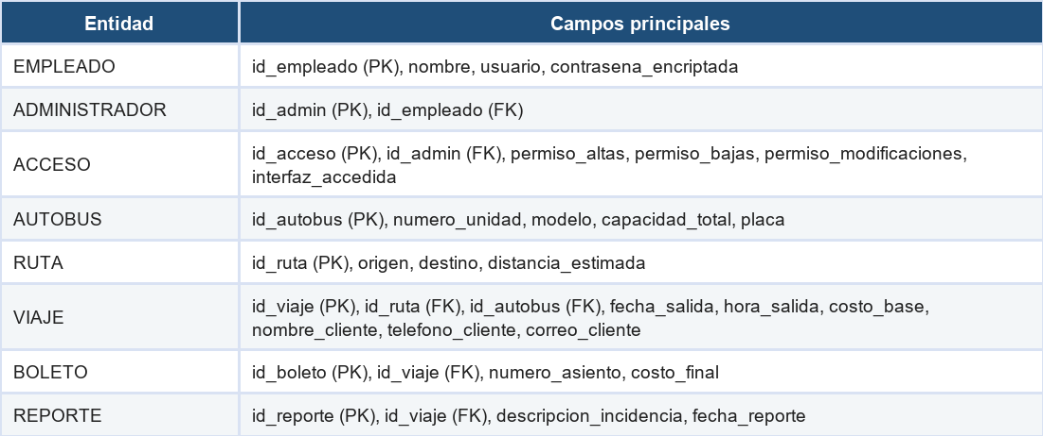

Diagrama entidad-relación
El siguiente diagrama representa el modelo actualizado de la base de datos. En el se observan las llaves primarias, llaves foráneas y relaciones principales entre las entidades.
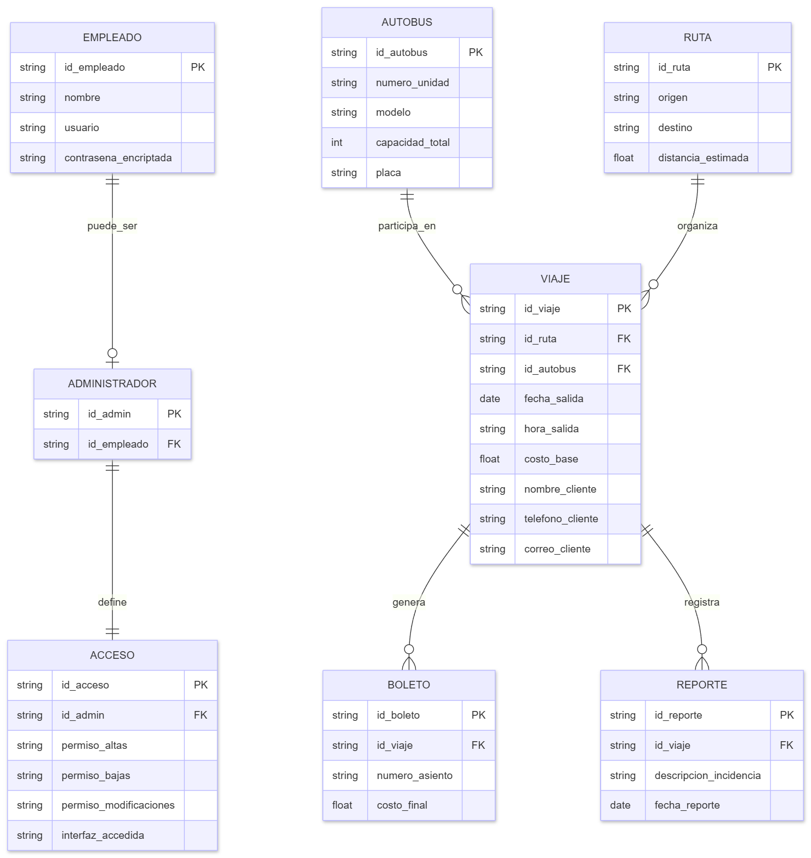
Figura 1. Diagrama entidad-relación actualizado del sistema.

Relaciones principales
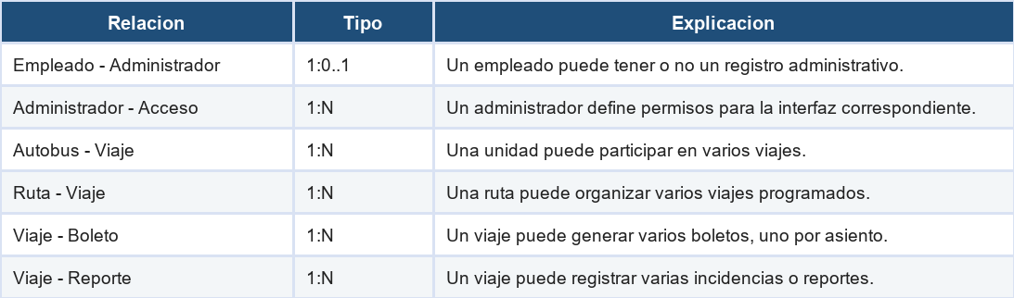

Operaciones implementadas
La aplicación cubre las operaciones solicitadas en el proyecto sobre los archivos de datos. Cada operación trabaja sobre los registros cargados desde TXT y posteriormente guarda la tabla completa actualizada.
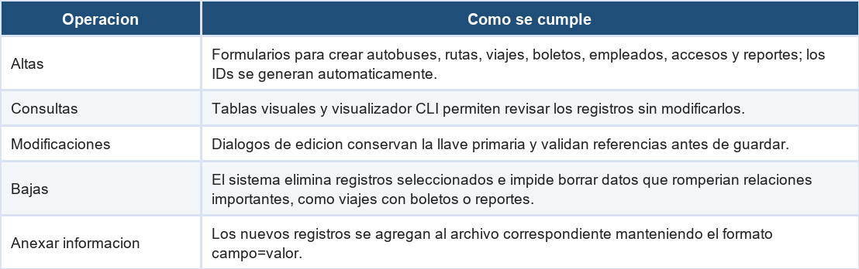

Validaciones y reglas de negocio
- El usuario debe existir y la contraseña se valida mediante hash SHA-256 con salt.
- Los nombres de usuario no se pueden repetir.
- Las llaves foráneas se revisan antes de crear o modificar registros.
- Las fechas se validan con formato YYYY-MM-DD.
- Los campos numéricos, como capacidad, distancia, costo y asiento, se validan como números.
- Los boletos no permiten repetir el mismo número de asiento dentro del mismo viaje.
- No se permite eliminar un viaje si existen boletos o reportes relacionados.

Flujo de uso
- Ejecutar gui_app.py para abrir la interfaz gráfica.
- Ingresar usuario y contraseña registrados en empleados.txt.
- Seleccionar la tabla que se desea consultar o administrar.
- Usar los botones de nuevo, editar, eliminar o refrescar según la operación requerida.
- Guardar los cambios para actualizar el archivo TXT correspondiente.
- Consultar boletos o reportes para revisar la información generada.

Cumplimiento de la rubrica
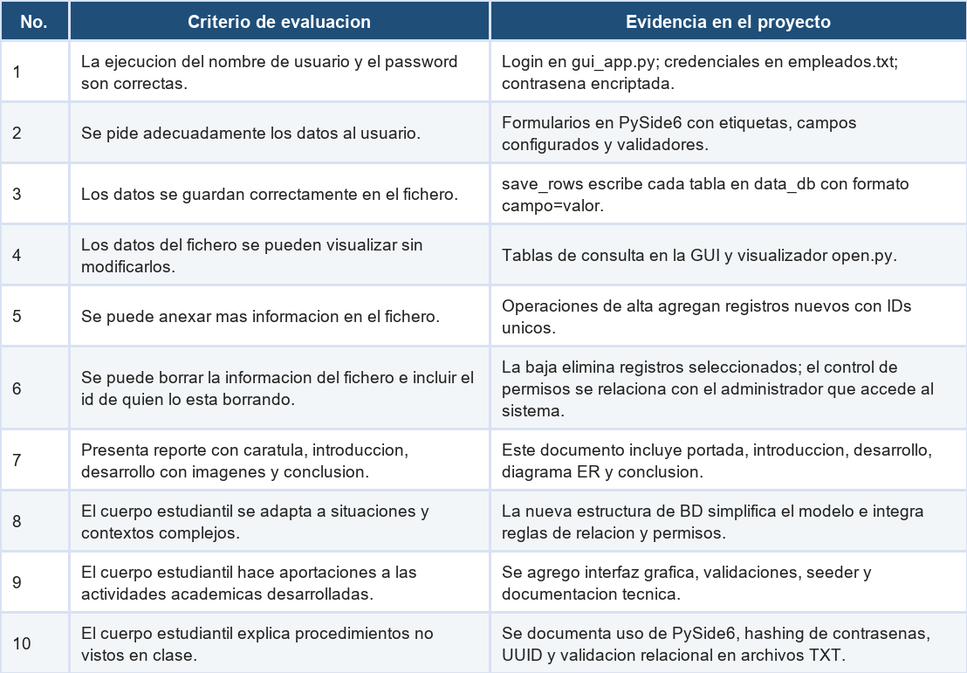

Conclusiones
El proyecto cumple con el objetivo de construir un sistema de agencia de viajes funcional mediante Python, PySide6 y archivos de texto. La nueva estructura de la base de datos organiza mejor las responsabilidades del sistema: empleados y accesos controlan la autenticación, mientras autobuses, rutas, viajes, boletos y reportes sostienen la operación principal.
Aunque el almacenamiento se realiza en archivos TXT, el sistema aplica principios de una base de datos relacional mediante llaves primarias, llaves foráneas y validaciones. Esto permite demostrar el manejo de estructuras de datos, persistencia, formularios, reglas de negocio y una interfaz gráfica usable.

Bibliografía / fuentes de información
La información de este documento fue obtenida del código fuente, los archivos de datos y el diagrama entidad-relación incluidos en la carpeta del proyecto. No se consultaron fuentes externas.

